ПРОЕКТ

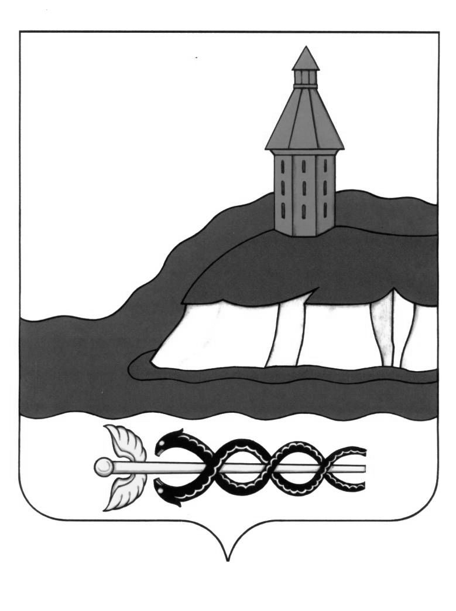

**АДМИНИСТРАЦИЯ**

**КАЛАЧЕЕВСКОГО МУНИЦИПАЛЬНОГО РАЙОНА**

**ВОРОНЕЖСКОЙ ОБЛАСТИ**

**ПОСТАНОВЛЕНИЕ**

«_____» _________ 2023 г. № ____

г. Калач

**О внесении изменений**

**в постановление администрации**

**Калачеевского муниципального района**

**от 31.08.2022 г. № 631**

В соответствии со ст. 37, 66, 79 Федерального закона от 29.12.2012 г. № 273 - ФЗ «Об образовании в Российской Федерации», п. 11 ч.1 ст. 15 Федерального закона Российской Федерации от 06.10.2003 г. № 131 - ФЗ «Об общих принципах организации местного самоуправления в Российской Федерации», распоряжением Правительства Воронежской области от 04.12.2022 г. № 842-р «О мерах по организации горячего питания обучающихся общеобразовательных организаций Воронежской области в 2022/2023 учебном году», в целях упорядочения и совершенствования системы организации питания обучающихся общеобразовательных учреждений Калачеевского муниципального района, укрепления здоровья детей и подростков, их социальной поддержки, администрация Калачеевского муниципального района **п о с т а н о в л я е т:**

1.Внести в постановление администрации Калачеевского муниципального района от 31.08.2022 г. № 631 «Об организации питания в общеобразовательных учреждениях Калачеевского муниципального района в 2022 - 2023 учебном году и установления размера стоимости завтраков и обедов для обучающихся общеобразовательных учреждений Калачеевского муниципального района» (в редакции постановления от 28.09.2022 г. № 696) следующие изменения:

1.1. Дополнить пункт 4.8 абзацем следующего содержания:

«Обеспечение горячим питанием (завтраки и обеды) обучающихся, один из родителей которых, признан погибшим (умершим) во время боевых действий в Афганистане, в Чечне, в Сирии, а также во время специальной военной операции на Украине».

2. Настоящее постановление вступает в силу с момента опубликования в Вестнике муниципальных правовых актов Калачеевского муниципального района Воронежской области и распространяет свое действие на отношения, возникшие с 01 января 2023 года.

3. Контроль за исполнением настоящего постановления возложить на заместителя главы администрации – руководителя отдела по образованию администрации Калачеевского муниципального района Пономарева А.В.

Глава администрации

Калачеевского муниципального района Н.Т. Котолевский